Муниципальное общеобразовательное учреждение

«Верх - Катунская СОШ»

Бийский район Алтайский край

Повторение по теме "Лексика. Фразеология"

(урок по русскому языку в 6 классе)

Учитель: русского языка и литературы

Книс Анжела Ильяровна

2011 год

Урок русского языка в 6-м классе: "Повторение по теме "Лексика. Фразеология"
Цели урока:
- Закрепить понятие о лексикологии и фразеологии как разделах русского языка.
- Формировать умение различать слова русского языка по сфере употребления.
- Учить определять лексическое значение фразеологизмов.
- Закрепить понятие о фразеологизмах, их роли в обогащении языка.
- Прививать интерес к изучению русского языка.
- Развивать умение работать в группах.
- Формировать умение применять на практике полученные знания.
- Развивать познавательные процессы (память, воображение, мышление, внимание, речь).
Тип урока: обобщение пройденного материала.
Вид урока: урок-игра.
Технология: на диалоговой и игровой основе.
Оборудование:
- высказывания о русском языке;
- жетоны (Приложение 1, Приложение 2 – у автора);
- кроссворды;
- карточки с фразеологическими оборотами;
- изображения животных (черепаха, заяц, слон, медведь);
- картинки, иллюстрирующие фразеологические обороты;

Ход урока

I. Организационный момент.
Здравствуйте, ребята! Садитесь. Наш сегодняшний урок будет необычным. А что значит необычным? Как вы думаете, ребята? (учащиеся смотрят на доску и делают вывод о том, что урок будет проходить в виде игры)
Ребята, прочитав тему урока, поставьте на сегодняшний урок цели для себя, которые вы должны будете реализовывать в ходе урока, т.е. что я должен знать, уметь, применить.

II. Словарно-орфографическая работа.


Расскажите, что вы знаете о этих терминах, приведите примеры (лексикология, лексика, профессионализмы, диалект, жаргонизмы, фразеологический оборот, неологизмы).

III. Повторение ранее изученного. Игра «Знаете ли вы?»
- Играют 2 команды (класс предварительно разделен); названия команд «Профессионалы» и «Лексиконики» записываются на доске (названия соответствуют теме урока).
- Вопросы задаются двум командам сразу: кто быстрее ответит (учащиеся поднимают руки).
- За каждый правильный ответ команда получает 1 балл, а ученик, давший этот ответ, – жетон.
- В конце игры подсчитываются баллы команд и жетоны у учащихся.
- Все учащиеся получают оценки в журнале (чья команда набрала больше жетонов «5», у кого меньше «4»)
Задание 1
Замени буквы цифрами:
а – 1, б – 2, в – 3, г – 4, д – 5, е – 6, е – 7, ж – 8, з – 9, и – 10, й – 11, к – 12, л – 13, м – 14, н – 15, о – 16, п – 17, р – 18, с – 19, т – 20, у – 21, ф – 22, х – 23, ц – 24, ч – 25, ш – 26, щ – 27, ь – 28, ы – 29, ъ – 30, э – 31, ю – 32, я – 33.
Составить слово из цифр:
13, | 6, | 12, | 19, | 10, | 12, | 16, | 13, | 16, | 4, | 10, | 33.
л | е | к | с | и | к | о | л | о | г | и | я
Задание 2. Что такое лексикология? (Раздел науки о языке, в котором изучается слово как основная единица языка и его словарный состав.)
Задание 3. Что такое лексикон? (Словарный запас одного человека.)
Задание 4. Что такое диалект, диалектизмы? Пример (Говор.)
Задание 5. Мы говорим «валенки», а на севере говорят... (Пимы.)
Задание 6. Я зачитываю слова, относящиеся к профессии художника, а вы укажите лишнее: палитра, акварель, мольберт, негатив, гуашь.
Задание 7. Назовите слова с корнем -аква- (вода). Что они обозначают?
Акваланг, аквариум, акварель, аквамарин, аквариум и т.д.
Задание 8. «Четвертый лишний». Найдите устаревшее слово.
- кеды, босоножки, ботфорты, кроссовки;
- пальто, плащ, шуба, кафтан.
Задание 9. Замените устаревшие слова синонимами:
Очи – глаза; десница – рука; ланиты – щеки; выя – шея; чело – лоб; рамена – плечи; баталия – битва; уста – губы; глаголет – говорит; перст – палец.
Задание 10. Кто быстрее? В толковом словаре учебника найдите:
- одно заимствованное слово;
- одно устаревшее слово.
Задание 11. Определите слово по его лексическому значению:
- Цвет фиалки и сирени. (Лиловый.)
- Заранее намеченный путь следования. (Маршрут.)
- Мысленно представить себе что-либо. (Вообразить.)
- Очень большой. (Огромный, гигантский.)
- Желтый с красноватым оттенком. (Оранжевый.)
- Знаки для обозначения звуков. (Буквы.)
- Слова, употребляемые жителями одной местности. (Диалект.)
- Слова, употребляемые в профессии? (Профессионализмы)
Задание 12. Замените исконно русскими слова заимствования:
- презентация (представление)
- шоу (зрелище)
- имидж (облик)
- прогресс (развитие)
- космос (Вселенная)
- менталитет (обычаи-привычки)
- диалог (беседа)
Задание 13. «Я начну, а ты продолжи»:
- На все руки (мастер).
- Сесть в (колошу).
- Бить (баклуши).
- Держать язык (за зубами).
- Прочитал книгу (от корки до корку).
- Куда глаза (глядят).
- Как ветром (сдуло).
Задание 14. Подберите фразеологизмы, в которых упоминаются изображения животных. (Показываются рисунки с изображениями животных.)
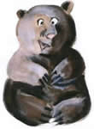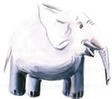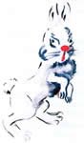

- Волка ноги кормят.
- За двумя зайцами…
- Топает, как слон.
- Медведь на ухо наступил.
Задание 15.

I. О каких животных идет речь в следующих фразеологизмах? Выберите один из фразеологизмов и объясните, почему животное наделялось таким свойством. Как вы думаете, почему это свойство перенесли на человека. Какую оценку несет фразеологизм (приведите пример).

1. Голоден как…  2. Нем как…  3. Хитёр как...  4. Грязный как...  5. Упрям как...  6. Здоров как...  7. Болтлив как... | 8. Изворотлив как...  9. Колючий как...  10. Надут как...  11. Драчлив как…  12. Важный как…  13. Красный как…  14. Плестись как…

Задание 16. Вопросы-шутки:
- Из каких фразеологизмов можно заключить, что у человека не пара ног, рук, ушей, глаз, а много?
Со всех ног, без задних ног, на все руки, во все глаза, все уши прожужжать.
- В каком фразеологизме упоминается таблица умножения?
Как дважды два (знать).
- Может ли вопрос заболеть?
Да, во фразеологизме «больной вопрос».
- Говорят: «Искать по горячим следам». А может ли след быть холодным?
Да, во фразеологизме «И след простыл».
- Может ли горе быть в жидком состоянии?
Да, во фразеологизме «Хлебнуть горя».
- Есть ли глаза у правды?
Да, во фразеологизме «Смотреть правде в глаза».
- Какое кушанье бывает в голове у некоторых людей?
Каша.
- Известно, что собственный локоть укусить невозможно. А какой фразеологизм утверждает обратное? Что он обозначает?
«Кусать локти» (сожалеть о чем-то не сделанном).
- Может ли правда иметь неприятный вкус?
Да, «горькая правда».
- Какого цвета бывает тоска?
Зеленого; «тоска зеленая».
Задание 17. «На загадку дай отгадку».
- Не цветы, а вянут, не ладоши, а ими хлопают, не белье, а их развешивают. (Уши.)
- Его вешают, задирают и всюду суют. (Нос.)
- Он бывает в голове, его советуют искать в поле, на него бросают слова и деньги, после чего он свистит в кармане. (Ветер.)
- Его рискуешь проглотить, за него тянут, на нем что-то вертится, его держат за зубами. (Язык.)
- Ее толкут в ступе и носят решетом, набирают в рот, а иногда выходят из нее сухими. (Вода.)
- Ее заваривают, а потом расхлебывают, ее просит дырявая обувь. (Каша.)
Задание 18. Назови фразеологизм, изображенный на картинке.
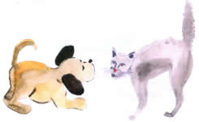
Как кошка с собакой (в постоянной ссоре)
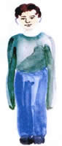
Спустя рукава (небрежно, кое-как)
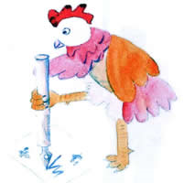
Как курица лапой (небрежный почерк)

Море по колено (ничего не страшно)
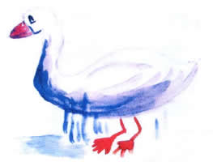
Как с гуся вода (все нипочем, безразлично)
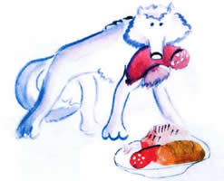
Волчий аппетит (очень сильный аппетит)
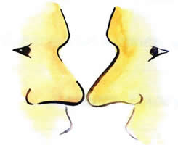
Носом к носу (близко столкнуться)
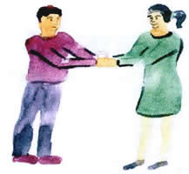
Как пить дать (наверняка)
Задание 19.
II. Какие животные упоминаются в следующих фразеологизмах? Выберите один из фразеологизмов и объясните его смысл. Какие еще фразеологизмы с этим животным вы знаете?

1. Пишет как … лапой  2. Делить шкуру неубитого…  3. На сердце … скребут  4. …носа не подточит  5. Лить … слезы  6. Белая…  7. Биться, как … об лед  8. Вот где … зарыта | 9. Денег … не клюют  10. Заморить…  11. Как … языком слизала  12. Как … в воде  13. Когда … на горе свистнет  14. Купить … в мешке  15. …на смех  16. Считать…
IV. Конкурс «Лицедеи»
По 3 участника от каждой команды вытаскивают по очереди карточки с заданиями-фразеологизмами. Ребята должны при помощи пантомимы изобразить написанное на карточке, а остальные участники – угадать показанный фразеологизм. Задания на карточках:
Стоять на задних лапках. | Не находить места.
Прикусить язык. | Намылить шею.
Попасть не в бровь, а в глаз. | Зарубить на носу.
Ломать голову. | В рот воды набрал.

V. Разгадай кроссворд 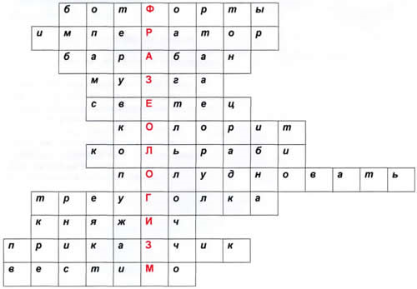
- Устаревшее слово. Высокие кавалерийские сапоги.
- Латинское слово. Титул главы монархического государства, лицо, носящее этот титул.
- Ударный музыкальный инструмент, верх и низ которого обтянуты кожей.
- Диалектное слово.
- Яма, наполненная водой.
- Устаревшее слово. Подставка для лучины (для освещения крестьянской избы).
- Слово, заимствованное из итальянского языка. Сочетание красок, цветов в картине.
- Слово, заимствованное из немецкого языка. Разновидность капусты.
- Диалектное слово. Принятие пищи между обедом и ужином (глагол в неопределенной форме).
- Устаревшее слово. Форменная шляпа треугольного фасона.
- Устаревшее слово. Наемный служащий в торговом заведении, продавец.
- Диалектное слово. Конечно, разумеется.

VI. Подведение итогов урока.

